ANEXO I – TERMO DE REFERÊNCIA

MINISTÉRIO DA DEFESA

EXÉRCITO BRASILEIRO

SECRETARIA DE ECONOMIA E FINANÇAS
(Contadoria Geral /1841)

TERMO DE REFERÊNCIA
PREGÃO ELETRÔNICO Nº 07/2020-SEF
(Processo Administrativo nº 64689.004910/2020-12)
- DO OBJETO
  - Aquisição de material permanente e material de consumo, conforme condições, quantidades e exigências estabelecidas neste instrumento:
ITEM | ESPECIFICAÇÃO |  | QTD | CAT MAT | Valor Unit. de Referência (R$) [Máximo aceitável] | Valor TOTAL de Referência (R$) [Máximo aceitável] | Modelo Sugerido  (igual ou similar)  “imagem ilustrativa”
01 |  | Impressora multifuncional  - tipo de impressão: laser colorida e preto e branco;  - Funções mínimas: copiar, e-mail, fax, impressão, digitalização.  - Velocidade de impressão: Cor (mínimo 23ppm), Preto (mínimo 23ppm).  - Memória mínima: 500Mb;  - Com portas USB 2.0/3.0  - Impressão duplex (frente e verso)  - Digitalização duplex (frente e verso) em uma única passagem.  - digitalização (scanner) em PDF.  - Conectividade: Wi-fi, Rede ethernet 10/100/1000, USB; impressão direta através de USB ou cartão SD e via smartphones e tablets.  - Bandeja de entrada com capacidade mínima de 150 folhas (Papel A4) e de saída mínimo de 100 folhas.  - Processador com mínimo de 733MHz.  - resolução de digitalização mínima de 600 x 600dpi.  - Com painel digital.  - Voltagem 220 ou bivolt  - Com manual em português.  - Garantia mínima de 12 meses.  Modelos de referência (igual ou similar): Impressora MFP Xerox 6515/Dn A4 Laser Color / Multifuncional Lexmark Laser Colorida CX310dn | 01 | 450025 | 2.600,00 | 2.600,00 | 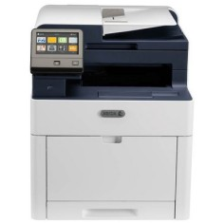  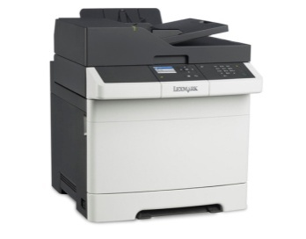
02 |  | Projetor Multimídia com as seguintes configurações mínimas:  - Tipo de projetor: teto e mesa;  - Tecnologia exigida: 3LCD  - Resolução: WXGA  - Resolução mínima: 1280x800 pixels;  - Luminosidade: mínimo 3600 ANSI lumens em cores e 3600 ANSI lumens em branco;  - Tipo: Zoom Óptico (Manual) / Foco (Manual)  - Razão de zoom: 1 – 1,2x (óptico);  - Tipo de lâmpada: 210W UHE  - Conexão wirelles;  - Distância de projeção máxima: pelo menos 10m;  - Tamanho da imagem: 30” a 300”;  - Correção de efeito trapézio:  Vertical: -30° a + 30°  Horizontal: -30° a + 30°  - Sistema de Som embutidos/ Alto Falante: mínimo 2W Mono  - Duração mínima da lâmpada: Modo normal: mínimo 6000h, Modo ECO: mínimo 10.000h;  - Reprodução de Cores: igual ou superior a 1 bilhões de cores;  - Nível de ruído:  Máximo com alto brilho: 40dB, Máximo com baixo brilho: 30dB  - Formato da tela (Razão de aspecto): 16:10.  Outras funções: vídeo e áudio de alta qualidade em apenas cabo de conexão HDMI;  - Com controle remoto;  Conexão:  Entrada: HDMI, VGA, RGB(D-sub 15 pinos), Vídeo composto: RCA (amarelo), Audio: RCA x 2 (vermelho e branco);  - Com cabo de energia e cabo do computador;  - Com manual do usuário  - Voltagem: bivolt ou 220volts;  - Garantia mínima de 12 meses.  Modelo de referência (igual ou similar): Projetor Epson W42+ 3LCD Powerlite WXGA, HDMI, 3600 Lumens – Bivolt. | 01 | 290108 | 4.660,88 | 4.660,88 | 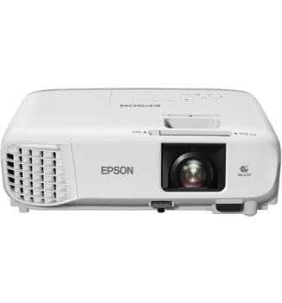
03 |  | Suporte de teto para retroprojetor Material: Aço carbono.  - Pintura: Eletrostática  - Tipo de Suporte: Teto e parede  Cor: Branco ou preto  Conteúdo da Embalagem: Suporte para projetor, braço prolongador, manual, kit de parafusos e buchas.  Garantia mínima de 6 meses. | 01 | 350824 | 134,35 | 134,35 | 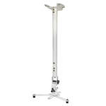
04 |  | Tela de projeção retrátil elétrica  Material estrutura: de alumínio; Tipo de ajuste de tela: elétrico, retrátil com controle remoto; Tipo de acabamento: eletrostática;  Material tecido: Matte-White;  Formato Vídeo: 4:3;  Polegadas: 84 polegadas;  Acabamento: com pintura eletrostática e borda.  Tamanho (área visual): mínimo de 1,70 X 1,20m;  Cor: Branca;  Voltagem: 220v ou bivolt automático;  Funcionalidades: Enrolamento automático com opção de parada em qualquer ponto.  Garantia mínima: 12 meses;  Itens inclusos: 1 tela de projeção, 1 controle remoto, manual;  Modelos sugeridos (igual ou similar): Tela Projeção Elétrica Sumay Formato Video 4:3 084" (1.70 x 1.27MT) TEVS84. | 01 | 395142 | 1.502,53 | 1.502,53 | 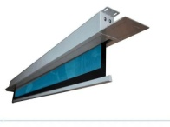  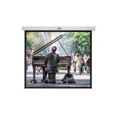  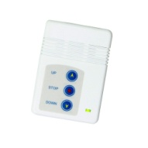  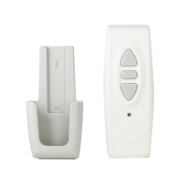
05 |  | Notebook  Requisitos mínimos:  Tela: LED mínimo 13.3 polegadas, Interatividade da tela: sem interatividade, Memória RAM: 5 a 8 Gb, Núcleos por processador: mínimo 4, Armazenamento HDD: sem disco hdd Gb, Armazenamento SSD: mínimo 128 Gb, Bateria: até 4 células, Alimentação: bivolt automático, Sistema operacional: com sistema operacional Windows 10 Home Single Language 64 bit – em Português (Brasil), Garantia on-site mínima: 36 meses, Fonte de alimentação: com fonte.  Modelo sugerido (igual ou similar): Notebook Dell Inspiron I15-3583-FS1P 8a Intel Core I5 8GB 256GB SSD. | 03 | 98191 | 4.142,62 | 12.427,86
06 |  | Cabo HDMI 20 metros  Descrição: Cabo HDMI, versão 1.4 compatível 4k para TV LED, LCD e plasma, transmissão de sinais digitais de áudio e vídeo, com alta qualidade, por meio de uma única conexão. Livre de oxigênio, cortada pelo sistema “12 CUT Turbine” para melhor transferência de sinal e altíssima resistência a corrosão com velocidade mínima de 8 Gbps. Deve possuir fio trançado reforçado, conector macho banhado a ouro, deve suportar versões HDMI de no mínimo 1.4, resolução mínima de 720p;  Cor: Preto.  Tipo HDMI Macho x HDMI Macho (nas duas pontas)  - Garantia mínima de 6 meses.  Comprimento do cabo: 15 (quinze) metros | 01 | 411424 | 132,97 | 132,97 | 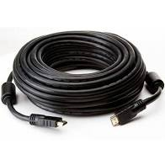
07 |  | Roteador Wireless  Interface: 4 Portas LAN 10/100Mbps e 1 Porta WAN 10/100Mbps, Fonte de Alimentação Externa  12VDC/1ª, Wireless: Padrões Wireless: IEEE 802.11ac/n/a 5GHz; IEEE 802.11b/g/n 2.4GHz, Velocidades Wireless: mínimo 450Mbps (2.4GHz); 867Mbps(5GHz), Frequência: Rede para Convidados 2.4GHz; Rede para Convidados 5GHz.  Compatibilidade: Sistema operacional Microsoft Windows XP/Vista/7/8/8.1/10 / Linux.  Garantia mínima de 12 meses.  Modelo sugerido (igual ou similar): Roteador Wireless AC1350 1317 Mbps ARCHER C60 TP-LINK | 01 | 150414 | 381,66 | 381,66 | 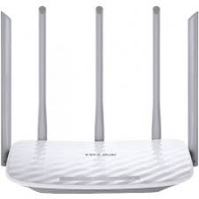
08 |  | Cadeira Tipo Presidente  Requisitos mínimos:  Com espaldar alto, Com altura ajustável, Com apoios de braços estofados e ajustáveis, Com rodas giratórias, Material de estofamento: espuma e couro, Cor: preta. | 20 | 455062 | 788,13 | 15.762,60 | 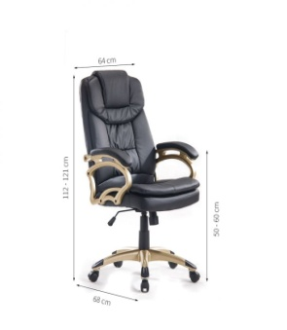
09 |  | Microfone de Mesa Weireless tipo Gooseneck com 4 microfones  Requisitos mínimos:  Receptor  - Chave liga-desliga;  - Controle de volume independente;  - 2 antenas;  - Saídas P10 individuais ou mixadas;  - Alimentação: 12Vdc;  Transmissor  - Alcance: mínimo 20m;  - Alimentação: 3.0V (2 pilhas AA);  - Altura microfone: entre 30 a 50cm;  Com manual de operação em português, Garantia mínima de 6 (seis) meses.  Modelo sugerido (igual ou similar): Microfone sem fio 4 Gooseneck UHF CSR 840b profissional Nfe. | 2 | 44032 | 2.539,30 | 5.078,59 | 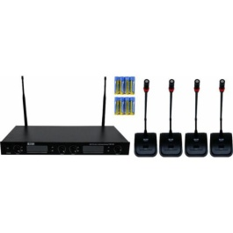
10 |  | Arquivo Madeira com 4 gavetas para pasta suspensa  Requisitos mínimos: trilho de metal, feito de MDF 18mm, acabamento em fita, pé de ferro com sapata niveladora, fechadura de fechamento simultâneo das gavetas, com (AxLxP) 1310mm x 471mm x 650mm, cor maple.  *Variação máxima de 5% nas medidas para mais ou para menos. | 02 | 293476 / 284195 / 289366 | 684,00 | 1.368,00 | 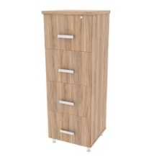
11 |  | Liquidificador  Mínimo três velocidades, com função pulsar, copo de polipropileno, com filtro, lâminas em aço inox, triturador de gelo, potência mínima de 500W, capacidade mínima do copo 2,0 litros, voltagem 220v ou bivolt automático, cor preta/branca. Garantia mínima de 6 meses.  Modelo sugerido (igual ou similar): Liquidificador Philips Walita Daily, 550 W, 3 Velocidade, Filtro, 2 L - RI2103/10. | 01 | 28266 | 124,71 | 124,71 | 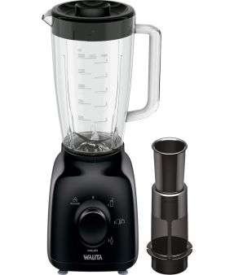
12 |  | Carrinho de café e chá  Material em aço em inox, com 3 bandejas ajustáveis vazadas de arame, arame das bandejas: 2.00mm x 3.00mm, bandejas revestidas com laminado de PVC removível, rodas sólidas, alça para manuseio, medidas 7cm © x 46 cm (P) x 88 cm(A). | 01 | 434048 | 615,00 | 615,00 | 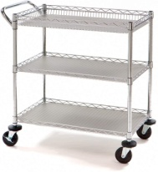
13 |  | Grill Elétrico Multiuso  Estrutura em aço inox, 220v, placas antiaderentes com abertura de até 180º e aquecimento nas duas placas (superior e inferior), potencia mínima de 1300W, Garantia mínima de 6 meses.  Modelo sugerido (igual ou similar): Grill Elétrico Multiuso Preto/Prata Oster 220V 2000W OGRL660-220vV | 01 | 254766 | 387,83 | 387,83 | 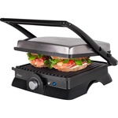
14 |  | Mixer  Com mínimo de 2 velocidades, potencia mínima de 700W, 220v, com copo medidor, lâminas em aço inoxidável.  Modelo sugerido (igual ou similar): Mixer Philco 700 com Controle de Velocidade e Copo Medidor - 700W 220v. | 01 | 445661 | 184,25 | 184,25 | 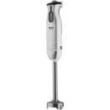  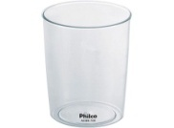
15 |  | Copo de vidro  Redondo, capacidade 410 ml, material em vidro transparente. | 48 | 389731 / 227074 | 4,00 | 192,00 | 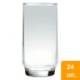
16 |  | Jarra de vidro transparente  Com alça, sem tampa, capacidade de 1 a 1,5 litros, dimensões aproximadas: boca com 16,3mm, altura de 26,6cm, base com 13.7mm e largura 16.3cm. | 16 | 240390 | 18,00 | 288,00
17 |  | Faca de pão.  Com lâmina em aço inox, serrilhada Com cabo em polipropileno.  Tamanho aproximado: altura de 1,8cm e comprimento 30cm. | 4 | 250780 | 20,63 | 82,52 | 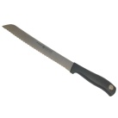
18 |  | Faca para carne 8”  Com lâmina em aço inox, cabo em polipropileno ou madeira, com 8 polegadas, cor do cabo: branco ou preto. | 4 | 334673 / 430331 | 21,43 | 85,72 | 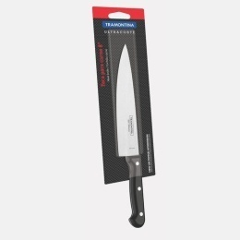
19 |  | Tábua de carne  Material de plástico/polipropileno, medida aproximada de 17x29cm, na cor branca. | 2 | 334561 | 29,69 | 59,38
20 |  | Copo de Wisky  Capacidade de 300 a 310 ml, de vidro, dimensão aproximada do produto: (A x C x L): 9 cm x 7,8 cm x 7,8 cm. | 24 | 227098 | 5,10 | 122,40
21 |  | Taça de vidro para água  Capacidade de 300 ml, em vidro transparente/incolor, para água. | 48 | 243010 | 6,61 | 317,28
22 |  | Taça de vidro sobremesa  Capacidade de 250ml a 300ml, com pé, cor transparente. | 48 | 456313 | 6,45 | 309,60
23 |  | Ebulidor de imersão elétrico (aquecedor de água/mergulhão)  Potencia mínima de 1000w, tensão de entrada: 220v, tamanho aproximado de 25cm, aplicação: aquecer água. | 2 | 283663 / 242668 | 35,18 | 70,36 | 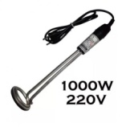
24 |  | Toalha (forro) para Bandeja redonda  Toalha Crochê em PVC, lavável,  diâmetro com 30cm, na cor branca. | 12 | 323189 / 441151 | 10,20 | 122,40
25 |  | Pote de metal para mantimentos  Com tampa na cor amadeirada, Cor: branco e amadeirado, Material: metal,  Medidas aproximadas: largura: 10cm  comprimento: 10 cm e altura: 17,5cm | 10 | 450215 | 70,27 | 702,70
26 |  | Colher para café  Material em aço inoxidável, com cabo de aço inoxidável, tipo café, lisa e polida, medidas aproximadas: (CxLxA) 8,8x2,1x1cm. | 24 | 247546 / 247549 | 1,40 | 33,60
27 |  | Pegador de Alimentos  Material em aço inoxidável, aplicação: servir massas, medidas aproximadas do produto: 20x5x3cm. | 5 | 344681 | 8,16 | 40,80 | 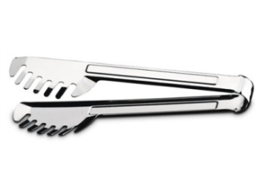
28 |  | Garfo de mesa  Material em aço inoxidável, para refeição, comprimento aproximado do produto: 20cm e largura de 2,5cm. | 20 | 28550 | 3,60 | 72,00
29 |  | Faca de Sobremesa  Com lâmina e cabo em aço inoxidável, tipo sobremesa, medidas aproximadas do produto: (Compr. X Larg. X Alt.): 221mm x 18mm x 10mm | 20 | 269036 | 3,11 | 62,20
30 |  | Faca de mesa  Com lâmina e cabo em aço inoxidável, medidas aproximadas do produto (Compr. X Larg. X Alt.): 18,3x1,5cm com 4,0mm de espessura. | 20 | 356113 | 5,47 | 109,40
31 |  | Toalha de mesa redonda  Especificações: Tecido Oxford, diâmetro de 2,60m, na cor prata. | 6 | 27162 | 93,80 | 562,80
32 |  | Toalha cobre mancha  Especificações: Tecido Oxford, medindo 1,40 x 1,40, na cor palha. | 4 | 27162 | 93,80 | 375,20
33 |  | Toalha cobre mancha  Especificações: Tecido Oxford, medindo 1,40 x 1,40, na cor preta. | 4 | 27162 | 93,80 | 375,20 | 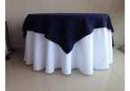
34 |  | Xícara de café com pires  Material: porcelana, capacidade de 75 a 90 ml, tipo: café, com pires. | 24 | 220097 | 12,90 | 309,60
35 |  | Prateleira de vidro incolor  Material: vidro incolor/transparente, vidro temperado, espessura do vidro: 8mm, medidas: 60cmx20cm, com suporte para fixação na parede, com buchas e parafusos para fixação na parede. | 4 | 150590 | 196,67 | 786,68 | 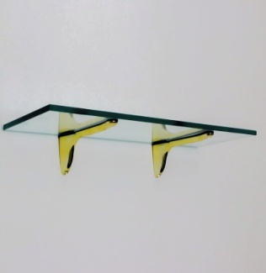
36 |  | Toalha plástica para forrar mesa  Formato: redonda, Com diâmetro de 1,40m, composição: PVC com forro de flanela, Cor: azul. | 10 | 467194 | 6,25 | 62,50
37 |  | Açucareiro  Material: aço inoxidável polido, com tampa e colher acopladas no açucareiro, com cabo tipo alça, capacidade: de 280 a 320 gramas. | 8 | 248997 | 20,41 | 163,28
38 |  | Jarra com tampa  Material: aço inoxidável polido, com tampa acoplada na jarra, com separador de gelo, Medidas aproximadas do Produto: altura de 18cm, largura de 15cm e comprimento de 15cm. | 8 | 249139 | 71,83 | 574,64
39 |  | Espátula para bolo  Material: aço inoxidável polido, com cabo de aço inoxidável, tipo pá, Medidas aproximadas: 24 x 4,3 cm | 5 | 28533 | 13,46 | 67,30
40 |  | Assadeira retangular  Material: alumínio, formato retangular, Medidas Internas aproximadas: 34,0 de comprimento x 24,5 de largura x 5,5 de altura, Uso: cozimento de assados e bolos. | 8 | 325319 | 22,40 | 179,20
41 |  | Bomboniere de vidro  Material: vidro transparente, tampa com pegador, com pé tipo base, dimensões aproximadas: 15 a 20 cm de altura, 10 a 18 cm de largura. | 8 | 417013 | 55,31 | 442,48
42 |  | Pote de condimentos  Material: aço inoxidável polido, com tampa, com visor frontal de vidro, dimensões aproximadas: 9,5cm de largura x 15cm de altura. | 8 | 28819 | 11,59 | 92,72 | 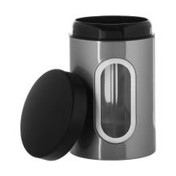
43 |  | Amolador chaira estriada (afiador de facas)  Material Haste: Aço revestido de cromo duro, com cabo de polipropileno na cor branca, uso: para manutenção do fio de facas, dimensões aproximadas: comprimento total de 48cm, parte útil de 12" - 30 cm, diâmetro da base com 3 cm, diâmetro da haste com 2 cm. | 2 | 28444 | 20,17 | 40,34
44 |  | Boleira de vidro  Material: vidro transparente; com tampa, com pé tipo base. | 4 | 302104 | 154,01 | 616,04
45 |  | Coador de café com cabo  Material: coador 100% algodão, com cabo de madeira, capacidade de 2 litros. Dimensões aproximadas do filtro: 15cm de diâmetro e 22cm de profundidade. | 20 | 419187 | 9,84 | 196,80
46 |  | Jarra / Dispensador de bebidas em cristal  Material: vidro cristal, capacidade de 4,5 litros, com pé tipo base, com torneira, com tampa de vidro. | 5 | 453469 | 176,90 | 884,50
47 |  | Bandeja de servir retangular  Material: aço inoxidável polido (auto brilho), formato retangular, medidas aproximadas: 40cm de comprimento, 33cm de largura e 2cm de altura. | 10 | 286098 | 26,81 | 268,10
48 |  | Bandeja de servir redonda  Material: aço inoxidável polido (auto brilho), formato redondo, medidas: de 30 a 40cm de diâmetro e 2 a 4cm de altura. | 10 | 241372 | 35,51 | 355,10
49 |  | Bandeja de servir oval  Material: aço inoxidável polido (auto brilho), formato oval, medidas: de 35 a 45cm de diâmetro longitudinal e 2 a 4cm de altura. | 10 | 94137 | 52,03 | 520,30
50 |  | Cesta de pão  Material: vime / com fundo de madeira, formato: oval ou retangular, medidas aproximadas (CxLxA): 40cm x 28cm x 7cm, uso: porta-pão, biscoitos. | 10 | 218909 / 444083 / 259409 | 31,32 | 313,20
51 |  | Concha  Material: aço inoxidável polido, com cabo de inox, uso: sopa/feijão, medida aproximada: comprimento de 25cm | 10 | 150696 | 6,69 | 66,90 | 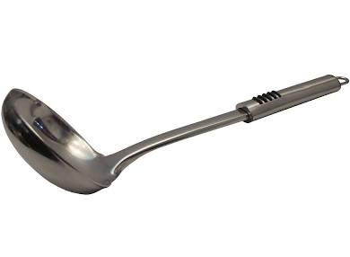
52 |  | Prato para sobremesa  Material: porcelana, cor: branca, uso: sobremesa, medidas aproximadas (CxLxAlt): 20cm de diâmetro. | 100 | 341181 | 6,36 | 636,00
53 |  | Bandeja com antiaderente  Material: aço inoxidável polido, formato: redondo, com fundo antiderrapante, medidas aproximadas: 40cm de diâmetro e 25mm de altura. | 20 | 94137 | 150,86 | 3.017,20
54 |  | Garrafa térmica  Material: corpo de aço inoxidável, capacidade de 1,9 a 2,5 litros, formato cilíndrico, com tampa de pressão em polipropileno e ampola de vidro. | 10 | 256463 | 140,50 | 1.405,00
55 |  | Passador de Slides  Funções: passador de slides sem fio e laser pointer na cor vermelha, Tipo de conexão: USB, Alcance mínimo sem fio: 30 metros, laser classe 2, Saída máxima: menor que 1mW. Garantia mínima de 3 meses.  Modelo de referência (igual ou similar): Apresentador de Slides GT4 – Goldentec | 10 | 447661 | 149,00 | 1.490,00 | 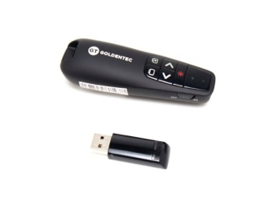
56 |  | Aparelho de ar condicionado portátil, com as seguintes características mínimas:  - Capacidade de refrigeração: 12.000 BTU/h;  - Tipo dec iclo: Frio;  - Temperatura ajustável: entre 16 e 32 ºC;  - Tensão elétrica: 220V ou bivolt automático;  - Gás refrigerante: R410a;  - Sem tanque: Eliminação automática de condensação, devolvendo a água excedente para o ambiente (função auto evaporação);  - Mínimo 3 velocidades de ventilação;  - Com filtro de ar;  - Com controle remoto multifuncional;  - Com painel LCD  - Com timer: desliga e liga;  - Baixo ruído;  - Com alças laterais ;  - Com Rodas  - Com todos os acessórios para a instalação;  - Cor branca;  - Garantia mínima: 12 meses  Modelos sugeridos (igual ou superior): ar condicionado olimpia splendid dolce clima silent 12.000BTU 220v | 01 | 458218 | 2.978,23 | 2.978,23 | 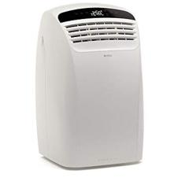
57 |  | Cafeteira expresso automática para café com grãos:  Reservatório de grãos para no mínimo 500 gramas e de água com mínimo 2 litros, com moedor de cerâmica e potência mínima de 1800w, moagem ajustável, display digital, bico vaporizador em aço inoxidável, pressão da bomba hidráulica: mínimo 15 bar. Voltagem de 220 volts, cor predominante: preto, cinza ou prata. Com garantia mínima 12 (doze) meses.  Modelo sugerido (igual ou similar): Cafeteira Expresso Lirika Plus Saeco. | 01 |  | 3.442,00 | 3.442,00
58 |  | HD externo portátil, capacidade mínima de armazenamento de 3TB, USB 3.0 com cabo de conexão, Rotação mínima de 5400 Rpm, cor preto/cinza. Compatível com os sistemas operacionais Windows 7, 8 e 10. Com garantia mínima de 12 meses.  - Modelo sugerido (igual ou similar): Hd Externo 3Tb Seagate Expansion - Usb 3.0 - Stea3000400 | Mini Hd, Compacto | 08 | 422666 | 1.460,32 | 11.682,56
TOTAL |  |  |  |  |  | R$ 79.935,46
  - Caso haja diferença entre a especificação constante deste documento e a constante no sistema Comprasnet, prevalecerá a constante deste termo de referência, tendo em vista a inexistência de CATMAT que contemple as especificações mínimas do item pretendido.
  - O prazo de vigência da contratação será adstrito à vigência dos respectivos créditos orçamentários, prorrogável na forma do art. 57, § 1°, da Lei n° 8.666/93.
- JUSTIFICATIVA E OBJETIVO DA CONTRATAÇÃO
  - Tendo em vista que as especificações constantes das Requisições apresentaram inconsistências na descrição dos itens e/ou fizeram constar descrição com identificável direcionamento para uma única marca/modelo, sem apresentação de argumentos técnicos capazes de justificar que a demanda somente seria
  - Trata-se de licitação para atender às demandas solicitadas por intermédio das seguintes requisições:

- Requisição nº 09 – Com Soc/SEF de 29 de junho 2020, do Chefe da Seção de Comunicação social da SEF;

-Requisição nº 014 - SG3/SEF, de 18 de junho de 2020, do Chefe da Seção de Gabinete 3 da SEF;

- Requisição nº 06 – SeçLog/CCIEx de 18 de março 2020, do Subchefe do centro de Controle Interno do Exército;

- Requisição nº 015 – Gab SEF, de 15 de junho de 2020, do Assistente do Secretário de Economia e Finanças;

- Requisição nº 052 – Fisc Adm/SEF, de 24 de junho de 2020, do Fiscal Administrativo da SEF;

- Requisição nº 015 – SG3/SEF, de 18 de junho de 2020, do Chefe da Seção de Gabinete 3 da SEF.
- Requisição nº 15 – SeçLog/CCIEx, de 12 de agosto 2020, do Subchefe do centro de Controle Interno do Exército;
- Requisição nº 04 – SeçLog/CCIEx, de 13 de março 2020, do Subchefe do centro de Controle Interno do Exército; e
- Requisição nº 08 – AOFin/SEF, de 18 de março 2020, do Subchefe do centro de Controle Interno do Exército.
  - Como se depreende das requisições apresentadas, as mesmas apresentam suas respectivas justificativas para a aquisição, as quais destacam fundamentam-se pela inexistência dos materiais e equipamentos requisitados, ou pela necessidade de substituição dos já existentes, de modo a garantir a plena execução das suas atribuições dos respectivos requisitantes.
  - Os bens, objeto da licitação enquadram-se na categoria de bens comuns, nos termos do parágrafo único, do art. 1°, da Lei n° 10.520/2002, por possuírem padrões de desempenho e características gerais e específicas usualmente encontradas no mercado, podendo constituir-se em objeto de licitação por meio da modalidade Pregão, na forma Eletrônica.
  - O fornecimento dos bens não gera vínculo empregatício entre os empregados da Contratada e a Administração, vedando-se qualquer relação entre estes que caracterize pessoalidade e subordinação direta.

- ENTREGA E CRITÉRIOS DE ACEITAÇÃO DO OBJETO.
  - O prazo para entrega dos bens é de 30 (trinta) dias corridos, contados da data de recebimento da Nota de Empenho, em remessa única, no seguinte endereço da Secretaria de Economia e Finanças - SEF, sediada na Avenida do Exército - QGEx - SMU - Bloco i — Subsolo (Almoxarifado da SEF) - CEP: 70.630-904, Brasília-DF.
  - Os bens serão recebidos provisoriamente no prazo de 5 (cinco) dias, pelo(a) representante do almoxarifado da SEF, para efeito de posterior verificação de sua conformidade com as especificações constantes neste Termo de Referência e na proposta.
  - Os bens poderão ser rejeitados, no todo ou em parte, quando em desacordo com as especificações constantes neste Termo de Referência e na proposta, devendo ser substituídos no prazo de 5 (cinco) dias, a contar da notificação da contratada, às suas custas, sem prejuízo da aplicação das penalidades.
  - Os bens serão recebidos definitivamente no prazo de 15 (quinze) dias, contados do recebimento provisório, após a verificação da qualidade e quantidade do material e consequente aceitação mediante termo circunstanciado.
    - Na hipótese de a verificação a que se refere o subitem anterior não ser procedida dentro do prazo fixado, reputar-se-á como realizada, consumando-se o recebimento definitivo no dia do esgotamento do prazo.
  - O recebimento provisório ou definitivo do objeto não exclui a responsabilidade da contratada pelos prejuízos resultantes da incorreta execução da contratação.
- OBRIGAÇÕES DA CONTRATANTE
  - São obrigações da Contratante:
    - receber o objeto no prazo e condições estabelecidas no Edital e seus anexos;
    - verificar minuciosamente, no prazo fixado, a conformidade dos bens recebidos provisoriamente com as especificações constantes do Edital e da proposta, para fins de aceitação e recebimento definitivo;
    - comunicar à Contratada, por escrito, sobre imperfeições, falhas ou irregularidades verificadas no objeto fornecido, para que seja substituído, reparado ou corrigido;
    - acompanhar e fiscalizar o cumprimento das obrigações da Contratada, através de comissão/servidor especialmente designado;
    - efetuar o pagamento à Contratada no valor correspondente ao fornecimento do objeto, no prazo e forma estabelecidos no Edital e seus anexos;
  - A Administração não responderá por quaisquer compromissos assumidos pela Contratada com terceiros, ainda que vinculados à execução do presente Termo de Contrato, bem como por qualquer dano causado a terceiros em decorrência de ato da Contratada, de seus empregados, prepostos ou subordinados.
- OBRIGAÇÕES DA CONTRATADA
  - A Contratada deve cumprir todas as obrigações constantes no Edital, seus anexos e sua proposta, assumindo como exclusivamente seus os riscos e as despesas decorrentes da boa e perfeita execução do objeto e, ainda:
    - efetuar a entrega do objeto em perfeitas condições, conforme especificações, prazo e local constantes no Termo de Referência e seus anexos, acompanhado da respectiva nota fiscal, na qual constarão as indicações referentes a: número da nota de empenho, marca, fabricante, modelo, e prazo de garantia do produto.
      - Os produtos eletrônicos deverão ser acompanhados do manual do usuário, com uma versão em português, e da relação da rede de assistência técnica autorizada;
    - responsabilizar-se pelos vícios e danos decorrentes do objeto, de acordo com os artigos 12, 13 e 17 a 27, do Código de Defesa do Consumidor (Lei nº 8.078, de 1990);
    - substituir, reparar ou corrigir, às suas expensas, no prazo fixado neste Termo de Referência, o objeto com avarias ou defeitos;
    - comunicar à Contratante, no prazo máximo de 24 (vinte e quatro) horas que antecede a data da entrega, os motivos que impossibilitem o cumprimento do prazo previsto, com a devida comprovação;
    - manter, durante toda a execução do contrato, em compatibilidade com as obrigações assumidas, todas as condições de habilitação e qualificação exigidas na licitação;
    - indicar preposto para representá-la durante a execução do contrato.
- DA SUBCONTRATAÇÃO
  - Não será admitida a subcontratação do objeto licitatório.
Nota Explicativa: Não se admite a exigência de subcontratação para o fornecimento de bens, exceto quando estiver vinculado à prestação de serviços acessórios. Observe-se, ainda, que é vedada a sub-rogação completa ou da parcela principal da obrigação.
- DA ALTERAÇÃO SUBJETIVA
  - É admissível a fusão, cisão ou incorporação da contratada com/em outra pessoa jurídica, desde que sejam observados pela nova pessoa jurídica todos os requisitos de habilitação exigidos na licitação original; sejam mantidas as demais cláusulas e condições do contrato; não haja prejuízo à execução do objeto pactuado e haja a anuência expressa da Administração à continuidade do contrato.
- DO CONTROLE E FISCALIZAÇÃO DAEXECUÇÃO
  - Nos termos do art. 67 da Lei nº 8.666, de 1993, será designado representante para acompanhar e fiscalizar a entrega dos bens, anotando em registro próprio todas as ocorrências relacionadas com a execução e determinando o que for necessário à regularização de falhas ou defeitos observados.
    - O recebimento de material de valor superior a R$ 176.000,00 (cento e setenta e seis mil reais) será confiado a uma comissão de, no mínimo, 3 (três) membros, designados pela autoridade competente.
  - A fiscalização de que trata este item não exclui nem reduz a responsabilidade da Contratada, inclusive perante terceiros, por qualquer irregularidade, ainda que resultante de imperfeições técnicas ou vícios redibitórios, e, na ocorrência desta, não implica em corresponsabilidade da Administração ou de seus agentes e prepostos, de conformidade com o art. 70 da Lei nº 8.666, de 1993.
  - O representante da Administração anotará em registro próprio todas as ocorrências relacionadas com a execução do contrato, indicando dia, mês e ano, bem como o nome dos funcionários eventualmente envolvidos, determinando o que for necessário à regularização das falhas ou defeitos observados e encaminhando os apontamentos à autoridade competente para as providências cabíveis.
- DO PAGAMENTO
  - O pagamento será realizado no prazo máximo de até 30 (trinta) dias, contados a partir do recebimento da Nota Fiscal ou Fatura, através de ordem bancária, para crédito em banco, agência e conta corrente indicados pelo contratado.
    - Os pagamentos decorrentes de despesas cujos valores não ultrapassem o limite de que trata o inciso II do art. 24 da Lei 8.666, de 1993, deverão ser efetuados no prazo de até 5 (cinco) dias úteis, contados da data da apresentação da Nota Fiscal, nos termos do art. 5º, § 3º, da Lei nº 8.666, de 1993.
Nota Explicativa: o prazo máximo de 30 dias para pagamento encontra amparo no artigo 40, XIV, “a”, da Lei 8.666, de 1993.
  - Considera-se ocorrido o recebimento da nota fiscal ou fatura no momento em que o órgão contratante atestar a execução do objeto do contrato.
  - A Nota Fiscal ou Fatura deverá ser obrigatoriamente acompanhada da comprovação da regularidade fiscal, constatada por meio de consulta on-line ao SICAF ou, na impossibilidade de acesso ao referido Sistema, mediante consulta aos sítios eletrônicos oficiais ou à documentação mencionada no art. 29 da Lei nº 8.666, de 1993.
    - Constatando-se, junto ao SICAF, a situação de irregularidade do fornecedor contratado, deverão ser tomadas as providências previstas no do art. 31 da Instrução Normativa nº 3, de 26 de abril de 2018.
  - Havendo erro na apresentação da Nota Fiscal ou dos documentos pertinentes à contratação, ou, ainda, circunstância que impeça a liquidação da despesa, como, por exemplo, obrigação financeira pendente, decorrente de penalidade imposta ou inadimplência, o pagamento ficará sobrestado até que a Contratada providencie as medidas saneadoras. Nesta hipótese, o prazo para pagamento iniciar-se-á após a comprovação da regularização da situação, não acarretando qualquer ônus para a Contratante.
  - Será considerada data do pagamento o dia em que constar como emitida a ordem bancária para pagamento.
  - Antes de cada pagamento à contratada, será realizada consulta ao SICAF para verificar a manutenção das condições de habilitação exigidas no edital.
  - Constatando-se, junto ao SICAF, a situação de irregularidade da contratada, será providenciada sua notificação, por escrito, para que, no prazo de 5 (cinco) dias úteis, regularize sua situação ou, no mesmo prazo, apresente sua defesa. O prazo poderá ser prorrogado uma vez, por igual período, a critério da contratante.
  - Previamente à emissão de nota de empenho e a cada pagamento, a Administração deverá realizar consulta ao SICAF para identificar possível suspensão temporária de participação em licitação, no âmbito do órgão ou entidade, proibição de contratar com o Poder Público, bem como ocorrências impeditivas indiretas, observado o disposto no art. 29, da Instrução Normativa nº 3, de 26 de abril de 2018.
  - Não havendo regularização ou sendo a defesa considerada improcedente, a contratante deverá comunicar aos órgãos responsáveis pela fiscalização da regularidade fiscal quanto à inadimplência da contratada, bem como quanto à existência de pagamento a ser efetuado, para que sejam acionados os meios pertinentes e necessários para garantir o recebimento de seus créditos.
  - Persistindo a irregularidade, a contratante deverá adotar as medidas necessárias à rescisão contratual nos autos do processo administrativo correspondente, assegurada à contratada a ampla defesa.
  - Havendo a efetiva execução do objeto, os pagamentos serão realizados normalmente, até que se decida pela rescisão do contrato, caso a contratada não regularize sua situação junto ao SICAF.
10.11.1. Será rescindido o contrato em execução com a contratada inadimplente no SICAF, salvo por motivo de economicidade, segurança nacional ou outro de interesse público de alta relevância, devidamente justificado, em qualquer caso, pela máxima autoridade da contratante.
  - Quando do pagamento, será efetuada a retenção tributária prevista na legislação aplicável.
    - A Contratada regularmente optante pelo Simples Nacional, nos termos da Lei Complementar nº 123, de 2006, não sofrerá a retenção tributária quanto aos impostos e contribuições abrangidos por aquele regime. No entanto, o pagamento ficará condicionado à apresentação de comprovação, por meio de documento oficial, de que faz jus ao tratamento tributário favorecido previsto na referida Lei Complementar.
  - Nos casos de eventuais atrasos de pagamento, desde que a Contratada não tenha concorrido, de alguma forma, para tanto, fica convencionado que a taxa de compensação financeira devida pela Contratante, entre a data do vencimento e o efetivo adimplemento da parcela, é calculada mediante a aplicação da seguinte fórmula:
EM = I x N x VP, sendo:
EM = Encargos moratórios;
N = Número de dias entre a data prevista para o pagamento e a do efetivo pagamento;
VP = Valor da parcela a ser paga.
I = Índice de compensação financeira = 0,00016438, assim apurado:

I = (TX) | I = | (6 / 100) | I = 0,00016438  TX = Percentual da taxa anual = 6%
365

- DO REAJUSTE

  - Os preços são fixos e irreajustáveis.

- DA GARANTIA DE EXECUÇÃO

  - Não haverá exigência de garantia contratual da execução, considerando que se trata de contratação visando à aquisição de bens de pronta entrega.
- A GARANTIA CONTRATUAL DOS BENS

  - O prazo de garantia contratual dos bens será aquele definido como exigência mínima na especificação de cada item, conforme item 1.1. deste documento, contado a partir do primeiro dia útil subsequente à data do recebimento definitivo do objeto. A exigência de garantia visa cobrir possíveis defeitos de fabricação dos bens adquiridos, garantindo assim que os mesmos sejam entregues e apresentem-se em funcionamento por um período mínimo, de acordo com as peculiaridades de cada item.
  - Caso o prazo da garantia oferecida pelo fabricante seja inferior ao estabelecido nesta cláusula, o licitante deverá complementar a garantia do bem ofertado pelo período restante.

  - A garantia será prestada com vistas a manter os equipamentos fornecidos em perfeitas condições de uso, sem qualquer ônus ou custo adicional para o Contratante.
  - A garantia abrange a realização da manutenção corretiva dos bens pela própria Contratada, ou, se for o caso, por meio de assistência técnica autorizada, de acordo com as normas técnicas específicas.
  - Entende-se por manutenção corretiva aquela destinada a corrigir os defeitos apresentados pelos bens, compreendendo a substituição de peças, a realização de ajustes, reparos e correções necessárias.
  - As peças que apresentarem vício ou defeito no período de vigência da garantia deverão ser substituídas por outras novas, de primeiro uso, e originais, que apresentem padrões de qualidade e desempenho iguais ou superiores aos das peças utilizadas na fabricação do equipamento.
  - Uma vez notificada, a Contratada realizará a reparação ou substituição dos bens que apresentarem vício ou defeito no prazo de até 20 (vinte) dias úteis, contados a partir da data de retirada do equipamento das dependências da Administração pela Contratada ou pela assistência técnica autorizada.
  - O prazo indicado no subitem anterior, durante seu transcurso, poderá ser prorrogado uma única vez, por igual período, mediante solicitação escrita e justificada da Contratada, aceita pelo Contratante.
  - Na hipótese do subitem acima, a Contratada deverá disponibilizar equipamento equivalente, de especificação igual ou superior ao anteriormente fornecido, para utilização em caráter provisório pelo Contratante, de modo a garantir a continuidade dos trabalhos administrativos durante a execução dos reparos.
  - Decorrido o prazo para reparos e substituições sem o atendimento da solicitação do Contratante ou a apresentação de justificativas pela Contratada, fica o Contratante autorizado a contratar empresa diversa para executar os reparos, ajustes ou a substituição do bem ou de seus componentes, bem como a exigir da Contratada o reembolso pelos custos respectivos, sem que tal fato acarrete a perda da garantia dos equipamentos.
  - O custo referente ao transporte dos equipamentos cobertos pela garantia será de responsabilidade da Contratada.
  - A garantia legal ou contratual do objeto tem prazo de vigência próprio e desvinculado daquele fixado no contrato, permitindo eventual aplicação de penalidades em caso de descumprimento de alguma de suas condições, mesmo depois de expirada a vigência contratual.
- DAS SANÇÕES ADMINISTRATIVAS
  - Comete infração administrativa nos termos da Lei nº 10.520, de 2002, a Contratada que:
    - Inexecutar, total ou parcialmente, qualquer das obrigações assumidas em decorrência da contratação;
    - ensejar o retardamento da execução do objeto;
    - falhar ou fraudar na execução do contrato;
    - comportar-se de modo inidôneo;
    - cometer fraude fiscal;
  - Pela inexecução total ou parcial do objeto deste contrato, a Administração pode aplicar à CONTRATADA as seguintes sanções:
    - Advertência, por faltas leves, assim entendidas aquelas que não acarretem prejuízos significativos para a Contratante;
    - multa moratória de 0.66% (zero vírgula sessenta e seis por cento) por dia de atraso injustificado sobre o valor da parcela inadimplida, até o limite de 30 (trinta) dias;
    - multa compensatória de 10 % (dez por cento) sobre o valor total do contrato, no caso de inexecução total do objeto;
    - em caso de inexecução parcial, a multa compensatória, no mesmo percentual do subitem acima, será aplicada de forma proporcional à obrigação inadimplida;
    - suspensão de licitar e impedimento de contratar com o órgão, entidade ou unidade administrativa pela qual a Administração Pública opera e atua concretamente, pelo prazo de até dois anos;
    - impedimento de licitar e contratar com órgãos e entidades da União com o consequente descredenciamento no SICAF pelo prazo de até cinco anos;
      - A Sanção de impedimento de licitar e contratar prevista neste subitem também é aplicável em quaisquer das hipóteses previstas como infração administrativa no subitem 14.1 deste Termo de Referência.
    - declaração de inidoneidade para licitar ou contratar com a Administração Pública, enquanto perdurarem os motivos determinantes da punição ou até que seja promovida a reabilitação perante a própria autoridade que aplicou a penalidade, que será concedida sempre que a Contratada ressarcir a Contratante pelos prejuízos causados;
  - As sanções previstas nos subitens 13.2.1, 13.2.5, 13.2.6 e 13.2.7 poderão ser aplicadas à CONTRATADA juntamente com as de multa, descontando-a dos pagamentos a serem efetuados.
  - Também ficam sujeitas às penalidades do art. 87, III e IV da Lei nº 8.666, de 1993, as empresas ou profissionais que:
    - tenham sofrido condenação definitiva por praticar, por meio dolosos, fraude fiscal no recolhimento de quaisquer tributos;
    - tenham praticado atos ilícitos visando a frustrar os objetivos da licitação;
    - demonstrem não possuir idoneidade para contratar com a Administração em virtude de atos ilícitos praticados.
  - A aplicação de qualquer das penalidades previstas realizar-se-á em processo administrativo que assegurará o contraditório e a ampla defesa à Contratada, observando-se o procedimento previsto na Lei nº 8.666, de 1993, e subsidiariamente a Lei nº 9.784, de 1999.
  - As multas devidas e/ou prejuízos causados à Contratante serão deduzidos dos valores a serem pagos, ou recolhidos em favor da União, ou deduzidos da garantia, ou ainda, quando for o caso, serão inscritos na Dívida Ativa da União e cobrados judicialmente.
    - Caso a Contratante determine, a multa deverá ser recolhida no prazo máximo de 10 (dez) dias, a contar da data do recebimento da comunicação enviada pela autoridade competente.
  - Caso o valor da multa não seja suficiente para cobrir os prejuízos causados pela conduta do licitante, a União ou Entidade poderá cobrar o valor remanescente judicialmente, conforme artigo 419 do Código Civil.
  - A autoridade competente, na aplicação das sanções, levará em consideração a gravidade da conduta do infrator, o caráter educativo da pena, bem como o dano causado à Administração, observado o princípio da proporcionalidade.
  - Se, durante o processo de aplicação de penalidade, se houver indícios de prática de infração administrativa tipificada pela Lei nº 12.846, de 1º de agosto de 2013, como ato lesivo à administração pública nacional ou estrangeira, cópias do processo administrativo necessárias à apuração da responsabilidade da empresa deverão ser remetidas à autoridade competente, com despacho fundamentado, para ciência e decisão sobre a eventual instauração de investigação preliminar ou Processo Administrativo de Responsabilização - PAR.
  - A apuração e o julgamento das demais infrações administrativas não consideradas como ato lesivo à Administração Pública nacional ou estrangeira nos termos da Lei nº 12.846, de 1º de agosto de 2013, seguirão seu rito normal na unidade administrativa.
  - O processamento do PAR não interfere no seguimento regular dos processos administrativos específicos para apuração da ocorrência de danos e prejuízos à Administração Pública Federal resultantes de ato lesivo cometido por pessoa jurídica, com ou sem a participação de agente público.
  - As penalidades serão obrigatoriamente registradas no SICAF.

- ESTIMATIVA DE PREÇOS E PREÇOS REFERENCIAIS.
  - O custo total estimado da contratação é de R$ 79.935,46 (setenta e nove mil novecentos e trinta e cinco reais e quarenta e seis centavos).

- DOS RECURSOS ORÇAMENTÁRIOS.
  - Nos termos do § 1º do art.80 do Decreto-Lei 200/67 e dos incisos I e II do art. 167 da CF/1988, bem como do inciso III do § 2º e §9º, do art. 7º e art. 14, todos da Lei 8.666/93, declaro que há dotação orçamentária suficiente para a cobertura da despesa que se pretende realizar, conforme objetos, valores e rubricas orçamentárias:
NOTA DE CRÉDITO | GESTÃO | PTRES | FONTE DE RECURSOS | NATUREZA DA DESPESA | PLANO INTERNO
2020NC015829, de 15 JUL 20 | 00001 | 149110 | 0144000000 | 33.90.00 | I3DAFUNADOM
2020NC016820, de 05 AGO 20 | 00001 | 149390 | 0100000000 | 44.90.00 | I3DAFUNSUPL
2020NC002501, de 04 SET 20 | 00001 | 171502 | 025270023 | 44.90.52 | I3DAFUNADOM
2020NC002500, de 04 SET 20 | 00001 | 171502 | 025270023 | 44.90.52 | I3DAFUNADOM

Brasília, de outubro de 2020.

LUIZ ANDRE BARBOSA MINUZZI - Maj
Fiscal Administrativo da SEF

- DESPACHO DA AUTORIDADE COMPETENTE

Aprovo o presente Termo de Referencia, por satisfazer os requisitos atinentes aos objetos solicitados nas requisições e respectivas justificativas, bem como por atender as exigências legais e regulamentares concernentes a este processo.

Brasília, DF, de outubro de 2020.

RAFAEL ALVES DE SOUZA – Ten Cel
Ordenador de Despesas da SEF

